«Игры на кухне» для детей 3-4 лет,
подготовила воспитатель 1категории Бондаренко Елена Сергеевна.
Игры на кухне с детьми
Где любой маме приходится проводить наибольшее количество времени? Конечно, на кухне. А малыши очень часто вместе с мамой, стремятся добиться маминого внимания. На кухне, проще всего увлечь ребенка разнообразными играми. Малыш ваш будет под присмотром, и при этом сможет увлечь себя самостоятельно.
На кухне есть множество предметов, способствующих творческому и интеллектуальному развитию малыша. Вашему вниманию предлагаются различные игры, которыми можно занять ребенка. Вам сначала придется показать малышу, что ему следует сделать, а дальше он сам успешно займется играми.
Все трудовые навыки, по мнению педагогов и психологов, закладываются в раннем детстве. Детки обожают помогать родителям в повседневных делах, копируя их поведение. К сожалению, очень часто нам не хватает времени, и мы отмахиваемся от инициативы ребенка. Конечно, взрослым легче все сделать самим, вместо того, что бы переделывать за маленьким «помощником». Тем не менее, помощь малыша по дому очень важна для его развития. Не надо нагружать ребенка большим количеством обязанностей, но приучать его к труду необходимо. Пусть попробует сам накрыть на стол. Не следует принуждать ребенка если он не хочет, проводите это в игровой форме. Можете это все делать под музыку.
Вот несколько игр для малышей-непосед:
Помоги маме
Все дети любят помогать своим родителям. Разумеется, далеко не всегда вам это удобно. К тому же маленький ребенок нередко только мешает своей «помощью». Тем не менее педагоги не рекомендуют ограничивать ребенка в видах деятельности. На кухне ваш малыш может выполнять несложные задания. Например, предложите ему помыть картофель или яблоки, морковь или виноград. Поставьте ребенка перед раковиной или тазиком с водой, предоставьте ему овощи и фрукты. На несколько минут вы можете сконцентрироваться на домашних хлопотах. Малыши охотно возятся с водой и им приятно выполнить полезное дело.
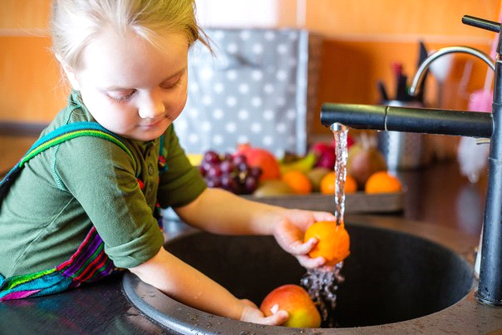
Игры с крупами
Очень полезны и интересны игры с крупами. Вам помогут любые крупы, которые есть на каждой кухне: просо и гречка, горох и фасоль, семечки и манная крупа. Игры с крупами развивают тактильные ощущения ребенка, способствуют развитию мелкой моторики. Разумеется, есть опасность, что ребенок рассыплет крупы по всей кухне. Но ведь с этим вы вполне сможете справиться с помощью обыкновенного веника! А малыш получит огромное удовольствие от игр с сыпучим продуктом.
Например, предложите вашему малышу ложку и две небьющиеся емкости. В одну из них насыпьте какую-либо крупу и покажите ребенку, каким образом с помощью ложки пересыпать крупу из одной посуды в другую. Благодаря такой игре ребенок быстрее научится обращаться с ложкой.
Существует также и другая игра. Возьмите глубокую посуду: блюдо или небольшой тазик. Насыпьте в блюдо крупу. Спрячьте в крупе несколько игрушек вашего малыша и предложите ему отыскать их все.
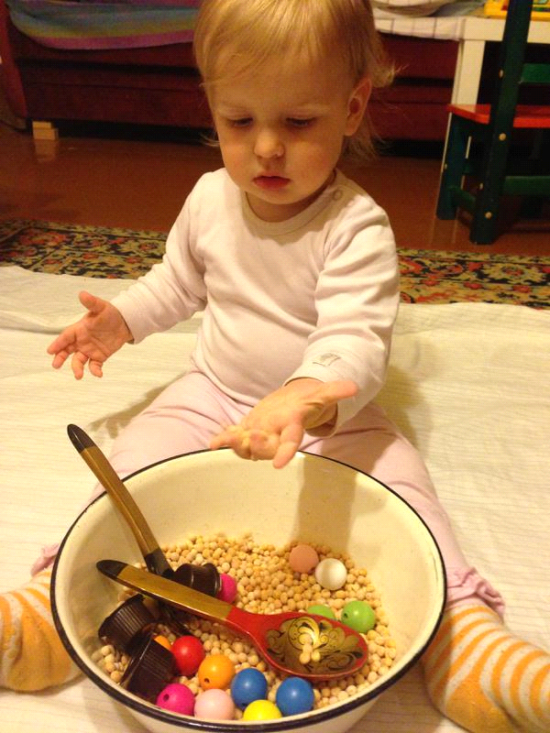
Макаронные радости
В продуктовых магазинах в настоящее время можно обнаружить макаронные изделия самой разной формы: бантики и ракушки, спиральки и многое другое. Накупите различных макаронных изделий и предложите своему малышу с их помощью сделать аппликацию. Макароны прекрасно крепятся к любой поверхности клеем ПВА или крахмальным клейстером. Предложите малышу макароны и клейстер, покажите, каким образом со всем этим работать. Пусть ребенок самовыражается. Готовую аппликацию можно будет раскрасить акварельными красками.
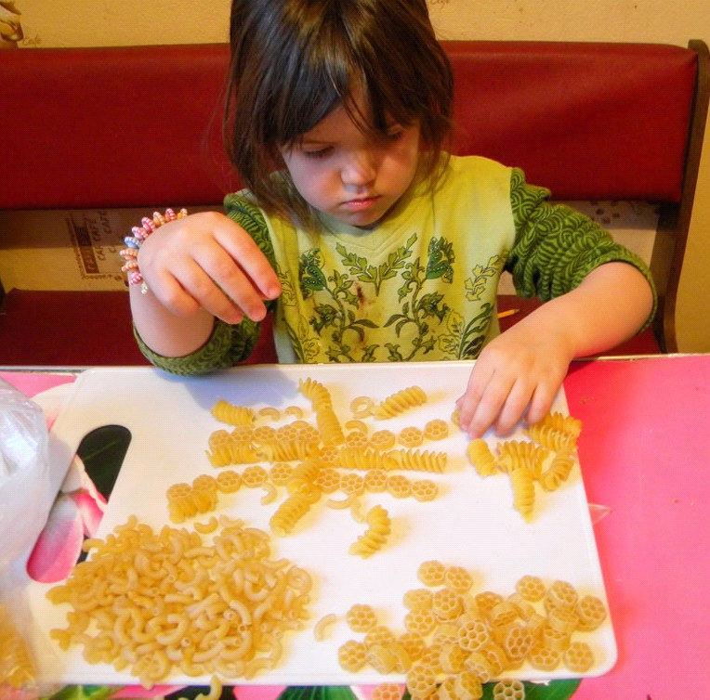
Узнай на ощупь
Займите ребенка, предложив ему такое увлекательное и познавательное задание. Положите в непрозрачный пакет различные фрукты и овощи, для начала не более 4 — 5 штук. Попросите своего ребенка осторожно их потрогать и определить на ощупь, что вы ему предлагаете. После того как ваш ребенок назовет предмет, он может вынуть его из пакета и убедиться в верности своего ответа. Как показывает опыт, подобное развлечение помогает ребенку лучше ориентироваться в окружающем мире и развивают речь (она зависит от развития мелкой моторики).

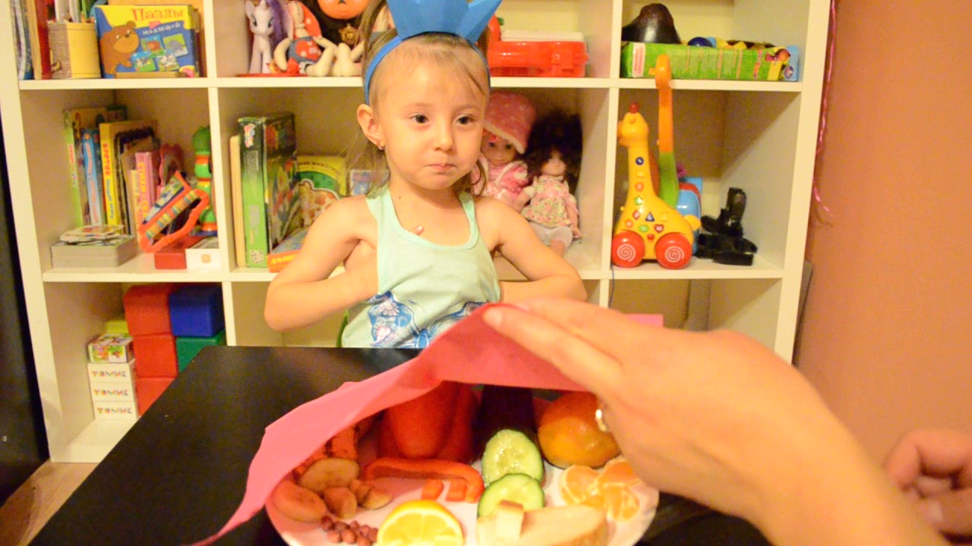
Пенные радости
Венчик — замечательная игрушка для малыша, особенно если вас не пугает перспектива отмывать стол и стены от пены. Налейте воды в тазик, добавьте в воду жидкое мыло и поставьте в раковину. Наденьте фартук на малыша, предложите ему венчик и покажите, как им пользоваться. Ребенок с огромным удовольствием начнет взбивать мыльную пену. Кстати, можно добавить в воду несколько капель пищевой краски, чтобы пена получилась цветной.
